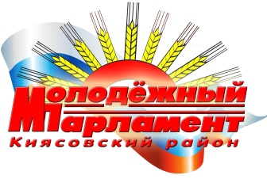

РЕШЕНИЕ

Молодежного парламента муниципального образования

«Муниципальный округ Киясовский район Удмуртской Республики»

**Об утверждении персонального состава**

**комиссий Молодёжного парламента муниципального образования «Муниципальный округ Киясовский район Удмуртской Республики»**

Молодежный парламент муниципального образования «Муниципальный округ Киясовский район Удмуртской Республики»

РЕШАЕТ:

1. Утвердить персональный состав комиссии по трудовой занятости и культурного досуга молодежи:

1. Бельтюкова Екатерина Алексеевна,

2. Самарова Людмила Андреевна,

3. Шамшурин Сергей Николаевич,

4. Каргапольцева Галина Вячеславовна,

5. Бахтиева Анастасия Аркадьевна.

1. Утвердить персональный состав комиссии по развитию инфраструктуры для молодежи и социального проектирования:

1. Шалрин Дмитрий Игоревич,

2. Лопатина Мария Геннадьевна,

3. Тукаева Татьяна Николаевна,

4. Гордеева Кристина Арменовна,

5. Степанова Ольга Евгеньевна.

1. Утвердить персональный состав членов комиссии» по экономике и развитию молодёжного предпринимательства:

1. Коконова Анна Александровна,

2. Мазитоф булат Фирдинатович,

3. Есипова Ирина Олеговна,

4. Коробейников Александр Юрьевич,

5. Овчинников Андрей Юрьевич.

Председатель Молодёжного парламента

муниципального образования «Муниципальный округ

Киясовский район Удмуртской Республики» А.Ю. Овчинников

с. Киясово

12 мая 2023 года

№ 4